**Задания профориентационного квеста**

для учащихся 9 класса

**Профессия:** зоотехник

**1 задание.**

1. **Профессионально – важное качество:** логическое мышление
2. **Название станции** – «Перепутаница»
3. **Необходимое оборудование:** 9 карточек с понятиями и 9 карточек с определениями. Секундомер. Наклейки.
4. **Задание:**
   1. **Условия выполнения задания:** задания выполняются группой. На столе вперемежку лежат листочки с понятиями и определениями. Необходимо за 5 минут разложить листочки с понятиями, а затем подобрать к ним соответствующие определения и положить листочки рядом. Если все задания выполнены правильно, то группа получает наклейку.
   2. **Формулировка задания:**

1. Посмотрите внимательно, прочитайте. Выберите со стола листочки с понятиями.

2. Подберите к этим понятиям листочки с определениями. Положите рядом.

**4.3.** **Критерии выполнения задания:**

Все пары подобраны правильно.

***Карточки с понятиями:***

- Зоотехник

- Порода

- Селекция животных

- Зооинженер

- Анато́мия живо́тных

- Физиология животных

- Моцион животных

- Рацион кормления

- Животноводство

***Карточки с определениями:***

- специалист, который занимается разведением, содержанием, кормлением и эксплуатацией животных сельскохозяйственного назначения. В его задачи входит получение максимальной экономической отдачи от разведения того или иного вида животных.

- достаточно большая группа домашних животных одного вида, имеющих общее происхождение, сходные морфологические, физиологические и хозяйственные признаки, стойко передающиеся потомству.

- наука о выведении новых пород домашних и. сельскохозяйственных животных, обладающих высокой продуктивностью, жизнеспособностью, устойчивостью к болезням и неблагоприятным условиям окружающей среды.

 - это менеджер, который несет определенные и функциональные обязанности: создание оптимальных условий для животных, содержащихся в неволе, в том числе подбор рациона, организация воспроизводства (надо быть готовым к экстремальным ситуациям, требующим быстроты и четкости решения вопроса).

- наука, которая занимается изучением внутреннего строения живых организмов, строением представителей царства Животные, структурным расположением систем органов, отдельных органов и тканей организма. Представители животного царства отличаются друг от друга по анатомическим особенностям, однако видам, принадлежащим к одному таксону (классу, например), присуще сходное анатомическое строение.

- биологическая наука, изучающая процессы жизнедеятельности животного организма и составляющих его частей (клеток и субклеточных структур, тканей, органов, систем органов) в их единстве и взаимосвязи с окружающей средой.

- регулярные прогулки на свежем воздухе, способствуют нормализации обмена веществ и функций организма, повышению его резистентности, развитию и росту молодняка, плодовитости и продуктивности животных; предупреждает ожирение племенных животных.

- это суточная доза кормов, которая удовлетворяет потребность животного в питательных веществах.

- отрасль сельского хозяйства, занимающаяся разведением сельскохозяйственных животных для производства животноводческих продуктов.

**2 задание.**

1. **Профессионально-важное качество:** быстрота реакции, логическое мышление.
2. **Название станции** – «Аукцион».
3. **Необходимое оборудование:** лист бумаги, ручки, секундомер, наклейки.
4. **Задание:**

**4.1. Условия выполнения задания:**

Задание выполняется группой. Члены команды диктуют слова, связанные с профессией, командир их записывает на листочке. Если задания выполнены правильно, то группа получает наклейку.

**4.2. Формулировка задания:**

Написать на листе бумаги за 2 минуты 10 слов, связанных с профессией «зоотехник».

**5.** **Критерии выполнения задания:** Если команда за 2 минуты записала 10 слов, то получает наклейку.

**3 задание.**

1. **Профессионально – важное качество:** внимание
2. **Название станции** – «Фигурная»
3. **Необходимое оборудование:** 1 листочек с заданием**,** на котором изображены геометрические фигуры. 2 листочек с таблицей, в которую записываются результаты подсчёта. Наклейки.
4. **Задание:**

**4.1. Условия выполнения задания:**

Задание выполняется группой. Как можно быстрее сосчитать сколько треугольников, квадратов, ромбиков и кружочков изображено на каждой строчке. Занести результаты в таблицу. Если задание выполнено правильно, то группа получает наклейку.

* 1. **Формулировка задания:**

Задание выполняется на скорость, команда должна как можно быстрее сосчитать количество разных геометрических фигур, расположенных на одной строке (отдельно треугольники, квадраты, ромбики, кружочки) и результаты занесены в таблицу (бланк).

**5.** **Критерии выполнения задания:** в каждой строке произведён правильный подсчёт геометрических фигур.

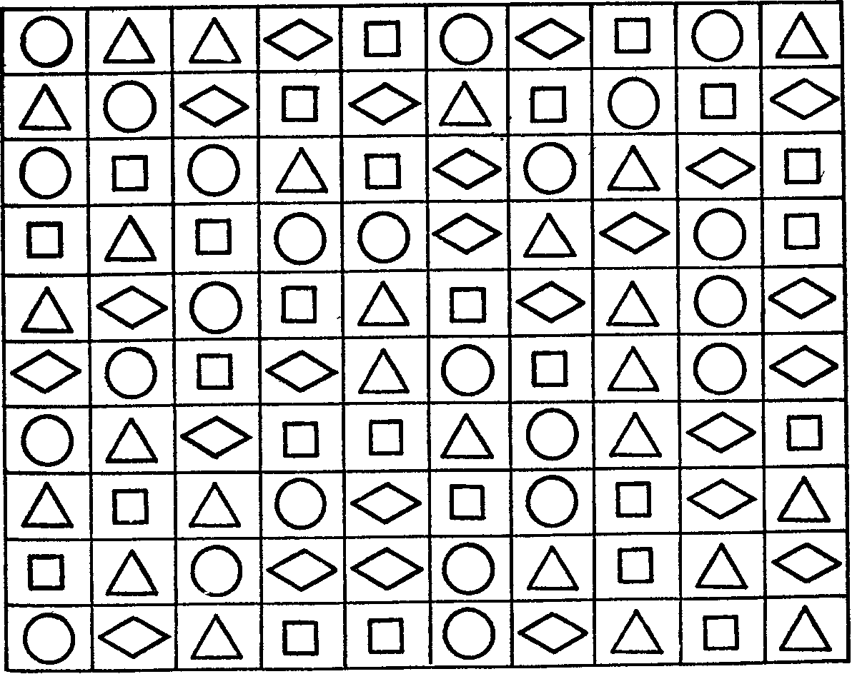

**Бланк для ответов**

|  |  |  |
| --- | --- | --- |
| *№ строчки* | *Геометрические фигуры* | *Количество* |
| 1 | квадрат |  |
| ромб |  |
| круг |  |
| треугольник |  |
| 2 | квадрат |  |
| ромб |  |
| круг |  |
| треугольник |  |
| 3 | квадрат |  |
| ромб |  |
| круг |  |
| треугольник |  |
| 4 | квадрат |  |
| ромб |  |
| круг |  |
| треугольник |  |
| 5 | квадрат |  |
| ромб |  |
| круг |  |
| треугольник |  |
| 6 | квадрат |  |
| ромб |  |
| круг |  |
| треугольник |  |
| 7 | квадрат |  |
| ромб |  |
| круг |  |
| треугольник |  |
| 8 | квадрат |  |
| ромб |  |
| круг |  |
| треугольник |  |
| 9 | квадрат |  |
| ромб |  |
| круг |  |
| треугольник |  |
| 10 | квадрат |  |
| ромб |  |
| круг |  |
| треугольник |  |